Instalación servicio DNS
Para agregar el servicio DNS en el servidor vamos a Administras -> Agregar roles y características:
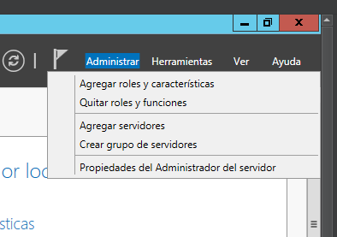
Una vez dentro del panel seleccionamos Instalacion basada en roles y pulsamos siguiente:
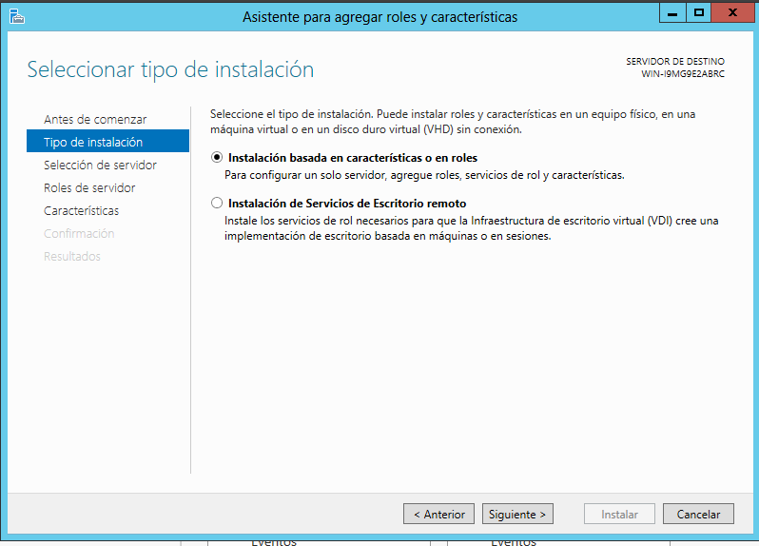
Seleccionamos el servidor en el que lo queremos instalar y pulsamos en siguiente:
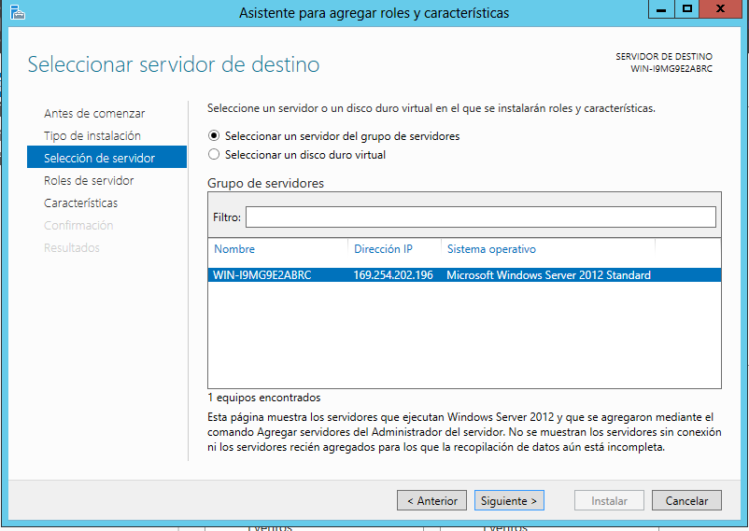
Seleccionamos el servicio que queremos instalar, en este caso DNS
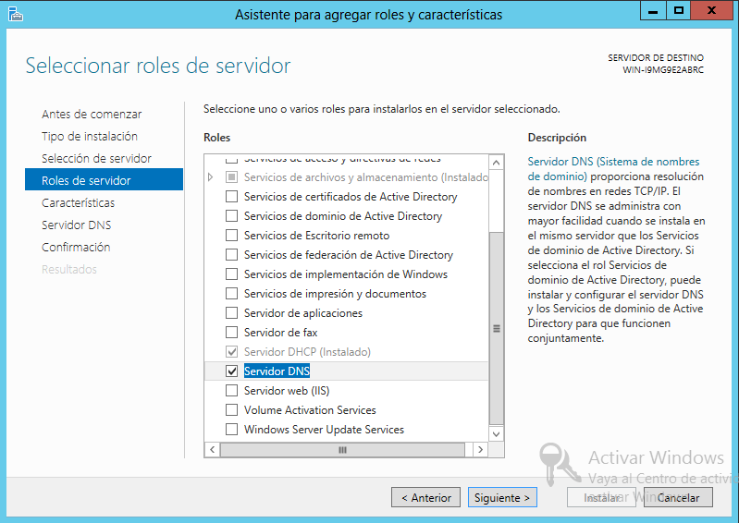
Puede que nos salte un aviso que indique que la instalación requiere agregar características adicionales, las agregamos y pulsamos continuar
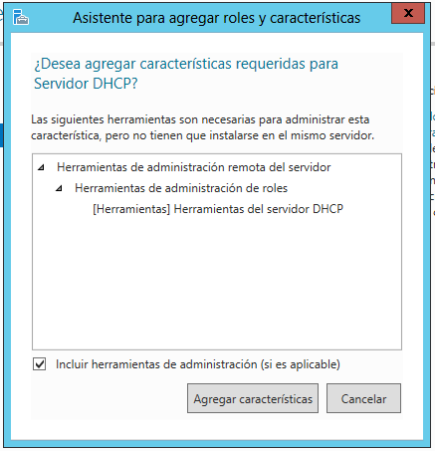

En este caso no es necesario el apartado características, lo dejamos como esta y pulsamos continuar:
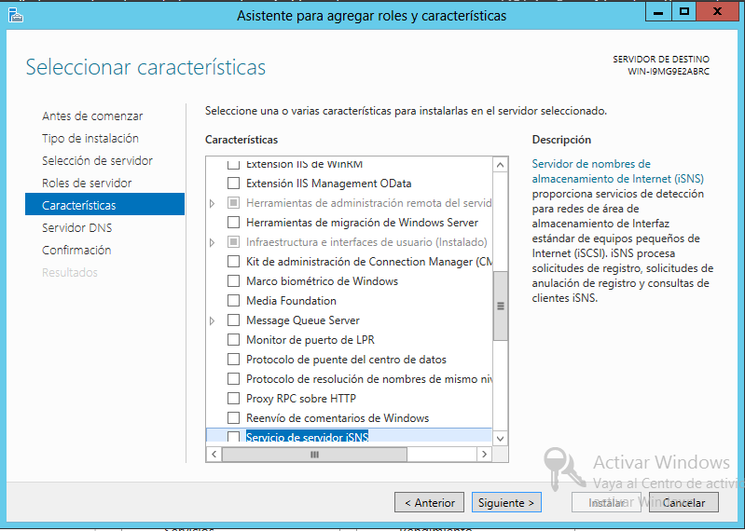
El siguiente apartado únicamente nos explica el funcionamiento del servicio DNS, lo leemos y pulsamos continuar
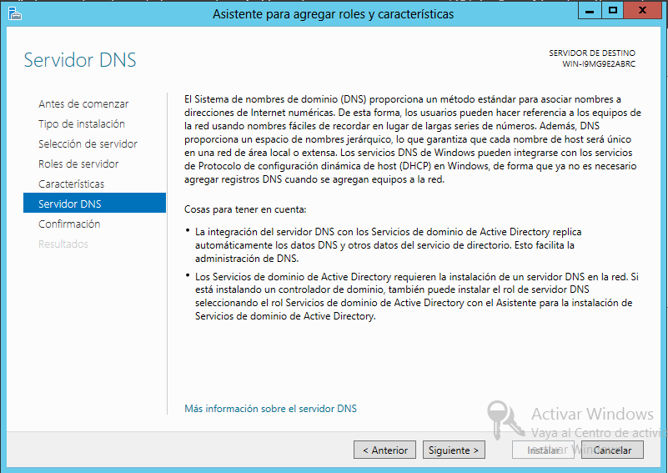
El apartado confirmación nos muestra los datos de la instalación, nos pregunta si deseamos reiniciar en caso de ser necesario y por último una confirmación de la instalación
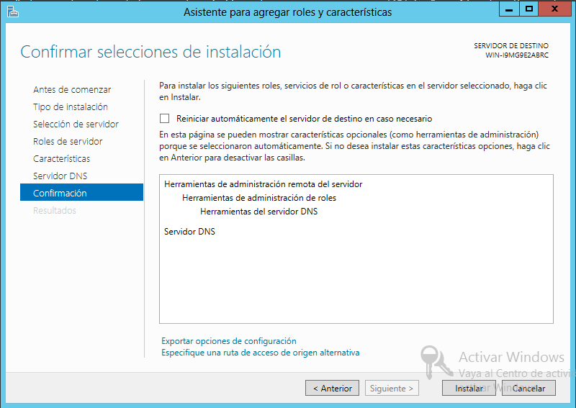
Por último, el apartado Resultados nos muestra el progreso de la instalación
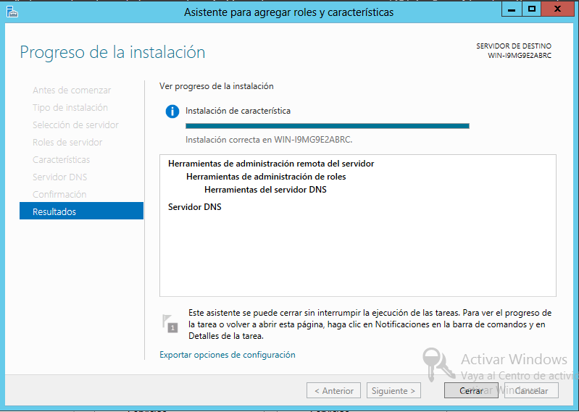
Una vez terminada la instalación del servicio DNS es posible que nos salga una notificación de que es necesario completar la configuración DNS, Entramos en la notificación
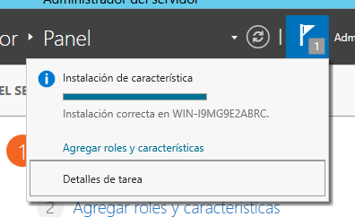
Al acceder a la notificación esta nos redirigirá al asistente posterior a la configuración de DNS, el cual nos dirá que es necesario crear usuarios y administradores de DNS
